**QCC品管圈镶嵌式训练**

**【主办单位】**山东立正企业管理咨询有限公司

**【报名热线】**0531-82971531 13969083947（微信同号）

**【开课时间】**2021年12月17-18日 济南

**【培训对象】**质量工程师、工艺工程师、维护工程师、一线主管、领班、生产主管。如果某企业的多位人士参加本课程并进行实际问题的讨论，则效果最佳。

**【课程费用】**RMB 4800元/人（包含：培训费、教材、午餐、茶点、发票）

**【企业内训】此课程可以邀请我们的培训师到企业开展内训服务，欢迎来电咨询**





**扫码申请属于自己企业的商学院，2000+门课程免费看**

**关注公众号，查看公益课**

**课程背景**

工业发展的今天，不少企业都已经取得了不菲的业绩，但从训练员工逻辑思考的能力以及调动员工参与企业管理方面，却没有太多的进展，因为我们的企业在多年的发展过程中重视了“财”的追求，而忽视了“材”的育成——

* 您相信吗？不少人还不知道5个为什么
* 您知道吗？很多企业的管理还是人治——老板一个人在思考
* 您体会到吗？你说的越多下面想的越少，你做的越多下面做的越少
* 您经常听到过吗？所有的问题都之意识问题、都是执行力问题、都是人的问题
* ……

听多了，麻痹了！

但是问题却不会随着您的掩饰而不存在。我们需要建立系统的逻辑思考套路与系统的小组活动开展的步骤，让更多的员工参与到管理当中，把更多的管理者释放出来，让更多人的回归制造的本源！聚焦问题、消灭变异、创造价值。

**课程目标**

课程从实用出发、以实战为主，结合JIPM推进经验以及国内标杆企业的推进成果，采用日产训TWI训练手法以及行动学习精华，通过案例研讨、体验教学、视频分享、小组课堂演练等，让学员——

* 建立学员面对问题时的正确心态与态度；
* 系统性思维方式的学习与锻炼；
* 提供系统的、整体的问题分析方式与解决架构；
* 指导学员问题分析的有效技巧，提高决策质量；
* 运用系统性思考、科学的对比法找出最可能的原因与机会，然后在事实基础上审核可能的原因，避免管理者因抓不住主要问题而浪费有效工作时间；
* 掌握分析问题的思路、方式、方法；以积极态度寻找解决问题的方法，制定解决方案；
* 掌握对问题、经验进行总结、归纳与提炼的技巧，以助培养遇事能举一反三的能力；
* 学会处理复杂问题原则性把握和理性思维，帮您从现象分析中发现关键的问题，确定关注焦点，确立优先顺序，采取有效措施，设定优先顺序；
* 导入问题管理的观念与实务流程，使学员完成培训之后即能学以致用，解决问题。

**课程特点**

针对性：根据参训企业及学员特点，针对性圈定企业案例；

体验性：现场使用行动学习法，系统解决企业真实问题；

系统性：内在逻辑性让你顿然开悟，课后运用倍感轻松。

**课程安排**

|  |  |  |  |
| --- | --- | --- | --- |
| **时间** | **第1天** | **第2天** | **第3天** |
| **09:00-10:30** | **问题与问题意识** | **课题解决的步骤你该懂（中）** | **课题汇报的技巧这几招** |
| **10:30-10:40** | **茶歇** | **茶歇** | **茶歇** |
| **10:40-12:00** | **课题解决的思路（下）** | **课题解决的步骤你该懂（中）** | **课堂改善课题PPT制作** |
| **12:00-13:00** | **午餐** | **午餐** | **午餐** |
| **13:00-14:55** | **课题解决的思路（下）** | **课题解决的步骤你该懂（下）** | **改善课题发布** |
| **14:55-15:05** | **茶歇** | **茶歇** | **茶歇** |
| **15:05-17:00** | **课题解决的步骤你该懂（上）** | **课题解决的步骤你该懂（下）** | **课题项目推进常用技巧** |

**课程大纲**

**第一部分问题于问题意识**

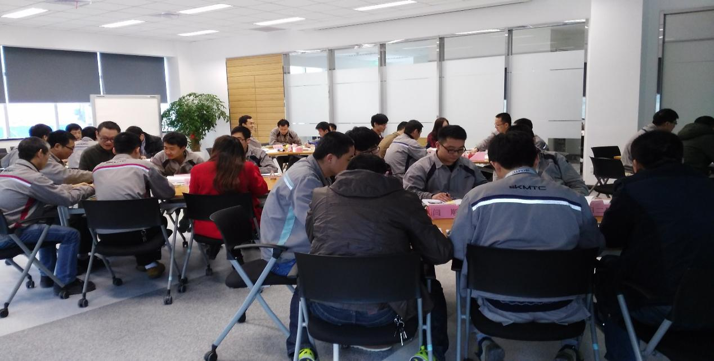

**第1节 问题基础**

为什么学习解决问题

『课题』与『问题』

问题讨论

问题分类-发生型

问题分类-预测型

问题意识

**第2节 找出问题**

发现问题的途径-存在于职场的问题

发现问题的途径-挑出问题

问题体系

阻碍改善的十条主义

**小组练习**

**第二部分 课题解决的思路**

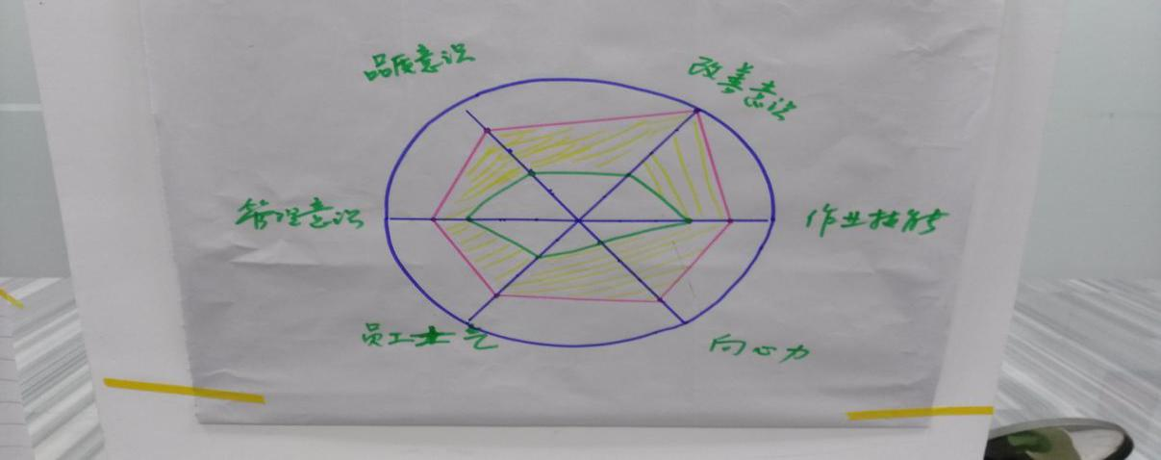

* 20-80法则
  + **富人与穷人的“2/8原则”**
  + **无处不在的2/8原则**
* 达标判断把重点
* 排列图介绍
  + **柏拉图容易出错地方**
* 饼状图介绍
* 推移图介绍
* WHY-WHY分析法
  + 小组研讨
* 头脑风暴法
  + **格式化头脑风暴法应用**
* 5W1H分析法
* 创新思维36字
* TIG现场培训

**课堂练习**

**第三部分 课题解决的步骤**

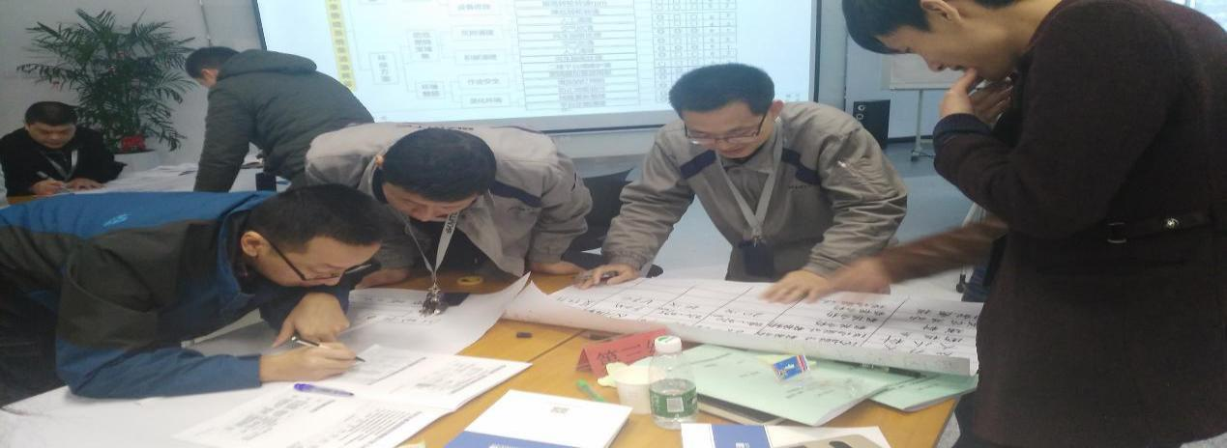

不同解决问题的方法

问题解决步骤

**第1节 选定主题**

善于寻找现场的问题点

学会转化问题点可衡量点

上位目标(方针）

采用矩阵图选择课题

改善课题表示方法的注意点

案例：品抽样检验及外观不合格品

课题：降低某塑料制品不合格率

**第2节 把握现状**

原因发现的线索

现状充分理解的注意点

定量的偏差和定性的偏差

由于偏差的方式不同查明原因的方法也不同

**第3节 设定目标值**

目标制定的推进方法

目标值的着眼点和作成活动计划

**第4节 分析主因**

特性要因图的作法

关联图举例

亲和图举例

决策矩阵举例

举例一：对3个末端原因进行确认

0-1评价法

**第5节 拟定对策**

从问题到行动的课题

行动、风险、措施的关联性

想法的实现（最佳对策的追求和实施）

如何利用「ＭＥＣＥ」

通过系统图与矩阵图确定实施优先级

针对主要原因制定措施计划 5W1H

解决*?*对策评估表

解决*?*的对策表的力场分析

案例: 推出新型手机

决策选择表（2X2 PICK 图）

●行动计划表（例）●

**第6节 实施对策**

实施对策的同时，把握是否按计划进行

● 实施计划书（例） ●

**第7节 跟进效果**

依据计划对策表，检查实际执行的结果

**第8节 总结、标准化**

对产生良好结果的对策进行标准化，并遵守

**第四部分 课题汇报的技巧**

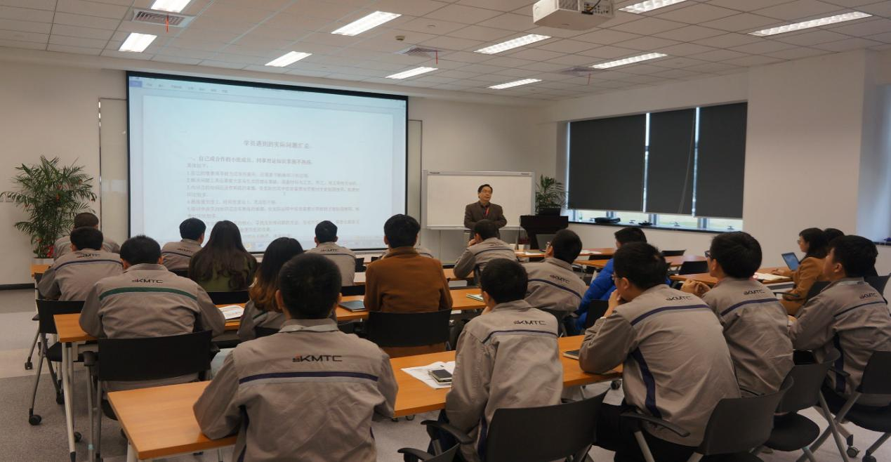

**第1节 报告编制**

报告书编制-案例研讨

报告书编制- P（Plan）的重要性

报告书编制-案例研讨

报告书编制-案例分析-成果编写

报告书编制-案例分析-Team资源

报告书编制-案例研讨

报告书编制-报告书编写问题剖析

报告书编制-成果检查表

**第2节 报告发表**

成果发表-演讲技巧

成果发表-回答问题技巧

成果发表-礼仪仪表

**第五部分 课题项目推进常用技巧**

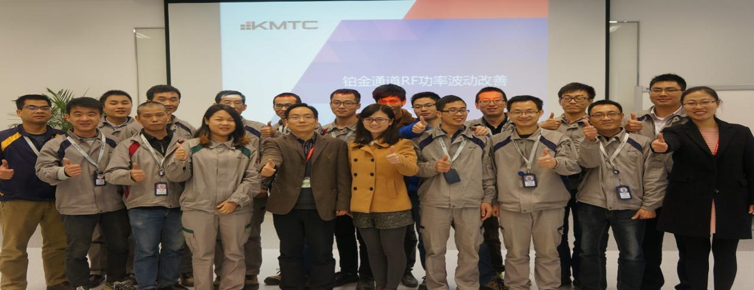

1 明确组长的职责

2 清晰小组活动之要点

3 使小组更有活力的方法

4 有效推动全厂小组活动的方法

5 如何组织发表大会

**老师简介 柳草**

* 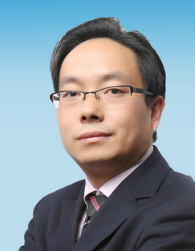美国博能特精益讲师
* SGS通用标准合作讲师
* 山东立正咨询机构合作讲师
* 高级企业培训培师（人社部）
* 精益生产实战型专家/高级讲师
* 工业4.0俱乐部 设备管理与维修工程研究中心委员
* 中国创新研究所 工厂创新赋能首席专家
* 北京大学总裁班EMBA常年训练讲师
* 清华大学国家CIMS培训中心高级研修班主讲老师
* 南京理工大学轨道交通协同中心 高级顾问
* 系统的接受过日本与美国专家的专业培训，数次与日本、香港、台湾、欧美生产效率专家交换现场改善经验

**工作经历：**

1. [日本松下电器（Panasonic）]曾服务于世界五百强企业日本松下电器（Panasonic）从事人机效率方面的提升工作。

* 该企业从事空调压缩机生产，生产装备涉及NC、MC、CNC、清洗剂、喷涂、焊接、钣金等，期间与生产和设备效率改善专家桥本真二、村田辰信、荒木直美、洼田从事现场管理、班组建设与TPM设备管理
* 同时参与了车间设备的布局、设备调试等系列性工作。

1. [美国Ⅱ-Ⅵ下属公司]曾服务于知名的光学集团高意（现美国Ⅱ-Ⅵ下属公司）从事设备效能发挥的工作。

* 该企业从事光学产品的研发、生产。
* 期间负责设备部的整体工作，着力推进现场5S、设备点检管理、设备TPM、备件优化与降本、训练道场构建、人才育成、内部设备自制管理。

1. [美国博能特（Blount）]曾服务于世界500强企业美国博能特（Blount）从事生产效率提升、材料本地化、WI文件体系的构建、精益生产推进、持续改善体系、TWI内部讲师的培养与评定、QCC小组活动、COPQ质量改进的推进工作。

* 同时担任估国产化项目经理，除了在内部攻关遇到的产品品质外，也多次深入到供应商（如德国CDW，日本红中、杭州荣欣）进行改善革新指导，接受美国BOUNT总部精益管理技术专家Bill（日本著名改善专家新乡重夫（ShigeoShingo）同事）的系统MDI改善周指导，尤其在员工低成本参与的改善活动上积累丰富的经历，同时对供应商实施指导，取得了不菲的业绩。由于柳草老师在国产化项目上兼顾了上下游供应商关系的维护，取得了100%带钢的国产化，为企业每年节省近3000万人民币。
* 在磨床工序主导并编制博能特第一套WI文件，为企业WI文件的建立奠定了坚实的基础。
* 推动了以员工为中心的自主改善，并形成了定期评审与发布会的工作模式，成为了集团精益改善的标志性事件。
* 参与了TWI在企业内部的引进及推广工作，协同人力资源部门参与了内部TWI培训讲师的评选和认定管理工作，取得了不菲的成效。
* 成功推进多个改善案例，如保证设备嫁动率，以及降低员工的疲劳进而缩短印刷节拍时间，印刷工序时间由原来的6.5秒下降到了5.5秒。

1. [百特医疗baxter]曾服务于医疗行业的佼佼者百特医疗，帮助其通过人机管理、小时管理、员工技能提升、维护体系构建活动，实现了

* 装车平均每天铝板变形数下降了70%、故障率下降了61.8%，累计改善172件
* 灭菌工序异常循环由0.15%下降到0.08%，累计改善56件
* SAPA工序停机次数由改善前的14%下降到9%，改善幅度35.7%
* 累计改善248件

1. [生益科技]曾服务于覆铜箔板的领先者生益科技，帮助其建立维护基准、WHY-WHY工具分析应用、员工技能提升、维护体系构建活动，实现了：

* 外观剪切D线设备故障停机时间减少15%，专题训练126次，完成现场大小改善32处
* 剪床工序收卷率从目标10%直线下降到2.43%，不良剔除次数下降25%
* 叠卜房异常率下降了67%

1. [森萨特科技]曾服务于传感器与控制器的宝应工厂，帮助其建立维护基准、单点课、员工技能提升、现场异常处理、维护体系构建活动，实现了设备综合效率11%的提升。

**老师优势：**

1. 柳草老师长期以来一直在企业摸爬滚打，可谓是经历多多，其信奉的做事方法是实用有效、落地创新。在现场管理、人才梯队建设、精益TPM设备管理、3-5天改善周活动、快速换线（SMED）、防呆纠错、价值流分析、精益持续改善、成本管理、班组长（督导者）能力提升的策划及推进方面，有着丰富的实战经验。
2. 柳草老师系统的接受过日本与美国专家的专业培训，数次与日本、香港、台湾、欧美生产效率专家交换现场改善经验。柳草老师认为没有咨询作为支撑的培训是不接地气的，没有培训经验的咨询是落地会受到相应的影响。为此柳草老师一直以来保持咨询和培训并重，通过对国内企业的咨询深入了解中国企业的问题所在，发挥自身的专长，为国内近百家家企业提供了专业的咨询培训管理，是国内为数不多的具备很强的实战能力的咨询师。
3. 立足于企业内部续航能力的开发，柳草老师系统式的研发了TIG（Teaching in Gemba）培训模式,使得企业在项目推进过程中，为企业培养了一大批接地气的骨干员工更，保证了项目的延续。
4. 柳草老师认为“不能解决企业实际问题的培训就是耍流氓”，为此柳草老师在培训咨询中采用国际职业训练协会训练方法，结合企业实际情况，以实战案例开眼，从意识入手开刃，以解决实际问题见长，课程深入浅出，生动活泼，深受学员欢迎与企业好评。

**授课特点：**

**——[实用有效]——**

培训项目操作实战型专家主讲，项目推行经验丰富，问题解决更透彻，借助学员实际案例进行针对性性的剖析、演练，实现学员带着问题来带着答案走！

**——[轻松幽默]——**

将专业系统的理论知识与企业实践相结合，讲解深入浅出，演绎通俗易懂，真正做到一听就懂、一练就会!

**——[气氛活跃]——**

将管理知识生活化，并辅助大量案例引起学员共鸣，有利于学员参与其中，并确保学员主动与持久的学习力。

**——[学以致用]——**

用互动、体验、讲评等授课方式，让学员在练中学，学中练，达到学以致用，用企业实践经验，并将带方法和工具解决企业的实际问题。

借用专家的话“不能解决企业实际问题的培训都是耍流氓！”，做到务实有效！

**学员评价：**

既有欧美企业的人性化，又有日韩企业的精细化，亦兼顾了民营企业的指标化！

——学员代表 张斌

柳草老师的课是我听过的同类课程最贵的课，但却是我听过的最有价值的课！

——企业代表 胡前进

跟柳草老师做项目，减肥成功了，失眠小消失了，三高正常了！

——某企业总经理在项目结题报告会所述

**服务客户：**

制 药：福州大北农生物科技，深圳华润九新药业、沈阳华润三九制药、深圳致君制药、河源美丽康、百特医疗、苏州泰连医疗

冶金有色：漯河世林冶金机械、无锡舜特钢铁、华泽铝业检修厂、华泽铝业炭素厂、华泽铝业电解一厂、华泽铝业电解二厂、华泽铝业动力厂、华泽铝业铸造厂、华泽铝业质检中心、弓长岭露天铁矿厂、弓长岭井下铁矿、弓长岭动力厂、鞍钢矿业工业大孤山、鞍钢矿业齐大山选矿厂、鞍钢矿业鞍千矿、鞍钢矿业东鞍山、鞍钢矿业东烧厂、鞍钢矿业公司矿业学校、陕煤柠条塔矿业公司、罗布泊钾盐硫酸钾厂、罗布泊钾盐动力厂、罗布泊钾盐原料厂、罗布泊钾盐编织袋厂、莱芜钢铁

机 械：日本松下电器、美国博能特、韩国乐星机械、杭州德帕姆泵业、杭州诠世传动、杭州富尔顿热能设备有限公司、常州莱克斯诺减速机

白 酒：苏酒集团（洋河基地）、苏酒集团（泗阳基地）、苏酒集团、贵州茅台酒业、山东景致酒业

食 品：中储粮东莞基地、蒙牛、乐百氏、四川徽记食品、农夫山泉、重庆天友乳业、柳州安琪酵母

光 电：苏州协鑫光伏科技、浙江晶科能源、扬州荣德新能源、江西赛维、福州科立视、南通华烨光伏、无锡理波光电、京东方、聚灿光电、长信科技、东旭光电

烟 草：贵定卷烟厂、龙岩卷烟厂、柳州卷烟厂、南宁卷烟厂、合肥卷烟厂

许昌烟草机械、漯河卷烟厂、红河卷烟厂、昆明卷烟、贵定卷烟厂、贵阳卷烟厂

玻璃行业：南玻吴江公司

半 导 体：森萨塔科技宝应有限公司、惠州德赛西威（原西门子）、生益科技

汽 车：一汽大众、天合富奥汽车安全系统（成都）、六和机械、奇瑞汽车、桐林铸造、新晨动力、中车、日产、本田、大众、天河富奥、大友、马鲁雅斯、江森汽车、柳州五菱、吉利汽车、菲亚特意大利、科世达上海、佛吉亚德国、金杯汽车、长安汽车、重庆韩泰轮胎、重庆菲特尔莫吉摩擦材料、长春合心机械制造、上海优瑞玛特合心机械、上海威科特汽车热交换器、上海蓝科电气、上海德梅柯汽车装配、常州莱克斯诺减速机

电子电器：格力电器、上海艾欧史密斯水处理、上海艾欧史密斯热水器、蓝微电子（苹果电池生产企业）、德豪润达、东方电气、常州诺德电子、华星光电、TCL、创维、日立电梯、宏发电气

石油化工：中海油32-6、中石油伊拉克鲁迈拉、中石油哈法亚项目、中石油哈里伯顿项目、中石油阿尔比尔项目、中石油绿洲项目、中化国际、东莞九丰、东塑集团

电 力：红沿河核电、大亚湾核电站、中核北方、仙游水电、福建和盛高科技

其 他：神华铁路、南京地铁、成都地铁、南昌印钞有限公司、成飞工业、沈飞、中策橡胶、德国玫瑰塑胶、法国马培德文具

**报名表**

|  |  |  |  |  |  |  |  |
| --- | --- | --- | --- | --- | --- | --- | --- |
| **咨询电话** | 0531-82971531  13969083947 | | | **在线咨询** | C:\Users\ADMINI~1\AppData\Local\Temp\WeChat Files\7dd80652a6b626da31c4d63f2166674.jpgQ Q : 125674670  微信：13969083947 | | |
| **课程名称** |  | | | **城市/日期** |  | | |
| **培训负责人：** | | | **公司名称：** | | | | |
| **姓名** | **性别** | **部门/职位** | **手机** | **邮箱** | | | |
|  |  |  |  |  | | | |
|  |  |  |  |  | | | |
|  |  |  |  |  | | | |
| 开户名称：山东立正企业管理咨询有限公司  银行帐号：1608014210001847  开户银行：中国民生银行济南舜城支行 | | | | **★缴费方式：**  🞏 现场缴费（现金，微信，支付宝）  🞏 公司转账  （注：现场没有POS机，不提供刷卡服务） | | | |
| **开票信息** | 名称:纳税人识别号:地址、电话：开户行及帐号： | | | **发票领取方式** | | * 课前邮寄 □ 现场领取 |
| **发票内容** | □ 咨询费□ 会务费□ 培训费□ 培训服务费 付款总额：**￥ 元** | | | | | |
| **住宿要求** | 是否需要代订酒店： □ 是 □ 否 | | | | | |
| * **预订：** 单人房间； 双人房间 * **住宿时间：** 月 日点 至 月日点 | | | | | |